Муниципальное бюджетное дошкольное образовательное учреждение

«Детский сад №396 «Подсолнушек»

**Проект**

«Времена года в поэзии, живописи и музыке»

Подготовила:

музыкальный руководитель

Пузанова Оксана Геннадьевна

г.Н.Новгород

2016 – 2017 уч. год

**Пояснительная записка к методической разработке долгосрочного проекта «Времена года в поэзии, живописи и музыке».**

**Актуальность**.

Сочетание трёх видов искусства: поэзии, живописи и музыки отражает духовно-эмоциональную сферу чувств в области художественно-эстетического воспитания дошкольников.

В подобном сочетании мир искусства, его образность можно наиболее полно и доступно передать дошкольникам, используя современные методики, технологии, ИКТ в условиях реализации ФГОС ДО: в стихотворениях, музыкальных произведениях, живописных иллюстрациях соответственно русских поэтов, композиторов, художников.

Особенно ценно такое сочетание при проведении с детьми тематических досугов и праздников, связанных со временами года. После прослушивания лучших произведений, например, по программе О.П. Радыновой «Музыкальные шедевры», а также цикла П.И.Чайковского «Времена года», перед исполнением которых прозвучат стихотворения знаменитых русских поэтов и наглядно будут представлены пейзажные иллюстрации к тому или иному времени года известных русских живописцев – можно побудить дошкольников старшего возраста выразить свои впечатления словесно, в рисунках, поделках т.е. проявить творческую активность.

**Цель** – вызвать у дошкольников познавательный интерес к данным видам искусства, приобщить детей к основам русской, в т.ч. народной, поэтической, живописной и музыкальной культуре, разбудить творческую инициативу.

**Задачи:**

1.Познакомить детей с известными русскими и зарубежными поэтами-классиками и их произведениями, а также с яркими образцами музыкальных произведений, отражающих природу, времена года, используя компьютерные технологии (проектор, экран)

2.Закрепить у дошкольников знание характерных примет каждого времени года.

3.Познакомить детей с биографией и творчеством (в краткой и доступной форме) выдающихся русских и зарубежных композиторов, а также с лучшими русскими художниками-пейзажистами (такими как, например, Поленов, Шишкин, Саврасов, Левитан и др.).

6. Провести тематические беседы о знаменитых отечественных поэтах-классиках, таких как Пушкин, Лермонтов, Тютчев, Некрасов и др.)

**Участники проекта:** дети подготовительной к школе группы, музыкальный руководитель, воспитатели групп, родители воспитанников.

**Форма проведения:** познавательные занятия, беседы, досуги, развлечения, дидактические тематические игры, самостоятельная деятельность детей, работа с родителями.

**Продолжительность** – долгосрочный (год)

**Ожидаемый результат –** устойчивый интерес детей старшего дошкольного возраста к восприятию произведений поэтического, художественного и музыкального жанров. Привитие детям хорошего эстетического вкуса, желания слушать, созерцать, узнавать, эмоционально реагировать, понимать, творчески развиваться.

**Примечания:**

1.На протяжении работы над проектом предполагается использование папок с накопительным материалом: «Симбиоз поэзии, живописи и музыки», «Русские и зарубежные композиторы-классики и их творчество», «Сказка в музыке и в творчестве дошкольников», «Мы рисуем музыку!».

2.Проведение выставок рисунков и поделок детей в совместном творчестве с родителями в конце каждого сезона года: «Осень», «Зима», «Весна», «Лето»

3.Консультации для родителей дошкольников в художественно- эстетической области познания по тематике Проекта (в форме бесед с использованием ИКТ).

4. Помимо представленных авторов в поэтическом, художественном и музыкальном жанрах искусства в данном проекте рекомендуется использовать в работе с детьми примеры творчества и других знаменитых русских поэтов, художников и композиторов (о ком было сказано выше в задачах эстетического воспитания дошкольников).

# Введение

В данной работе мной будет сделан краткий анализ отображения природы в творчестве выдающихся российских деятелей искусств: И.А. Бунина, И.И. Левитана, П.И. Чайковского.

Все мастера, выбранные в качестве темы данной работы, были представителями разных поколений, и расцвет их творчества приходился на два известнейших века русской культуры, однако они были представителями одной школы – реализма, которая развивалась и в музыке и в живописи и в поэзии.   
Все они обращались к теме «Времена года», да и вообще к теме «Природы»,  достаточно широко распространенной в мире искусства.

В данной работе я надеюсь  найти и представить тот образ русской природы, который запечатлели эти художники разных поколений, используя средства разных видов искусства – поэзии, живописи и музыки.

# Глава 1. Времена года в поэзии Бунина, музыке Чайковского и живописи Левитана

## 1.1. ОСЕНЬ

В пьесе “Осенняя песня” («Октябрь»). Чайковского из цикла “Времена года” слышится  не только сожаление об увядающей природе, но и осенняя песня в жизни человека. Певучесть мелодии пьесы напоминает протяжную русскую народную песню. Интонации мелодии похожи на вздохи, отражающие душевную боль и безысходную печаль. Вот эту тишину осени,  задумчивость природы  передал  Пётр Ильич Чайковский в своей «Осенней песне».

Да, осень это немного грустное, но и прекрасное время года. Его красотой всегда восхищались поэты,  музыканты,   художники.  Чтобы нарисовать картину:  у художника есть краски,  у поэтов - слова, у композитора - только звуки.  Но  ими  можно  прекрасно рисовать, так же, как это делает Пётр Ильич Чайковский.   
Как же сильно созвучно по своему настроению с музыкой Чайковского стихотворение Бунина «Листопад».  Возможно ли  поэзией передать мучительную жалость расставания природы с ее великолепием перед приходом долгой суровой зимы? Вот его фрагмент:

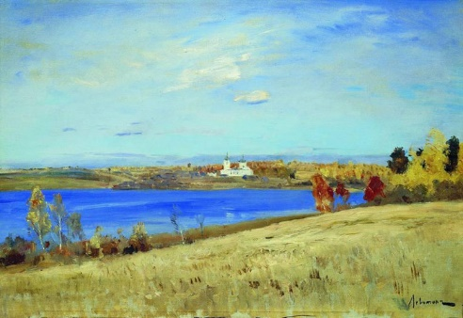

«ЛИСТОПАД»   
 Лес, точно терем расписной,   
Лиловый, золотой, багряный,  
Веселой, пестрою стеной  
Стоит над светлою поляной.   
Березы желтою резьбой  
Блестят в лазури голубой,  
Как вышки, елочки темнеют,  
А между кленами синеют  
То там, то здесь в листве сквозной  
Просветы в небо, что оконца.   
Лес пахнет дубом и сосной,  
За лето высох он от солнца..

Очень точно зрительно передает красоту осеннего леса Левитан, своим полотном «Золотая осень» или  картиной «Осень».

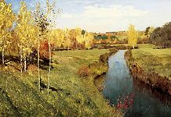

А как невообразимо сочетаются картина Левитана «Осень. Охотник» со стихотворением  Бунина   «Не видно птиц».

* * *  
Не видно птиц. Покорно чахнет

Лес, опустевший и больной.   
Грибы сошли, но крепко пахнет   
В оврагах сыростью грибной.

Глушь стала ниже и светлее,  
В кустах свалялася трава,  
И, под дождем осенним тлея,  
Чернеет тёмная листва.

А в поле ветер. День холодный  
Угрюм и свеж — и целый день  
Скитаюсь я в степи свободной,  
 Вдали от сел и деревень.

И, убаюкан шагом конным,   
С отрадной грустью внемлю я,  
Как ветер звоном однотонным,  
Гудит-поет в стволы ружья. 1889 г.

Словно один и тот же сюжет изображали «певцы» природы, рожденные с разницей в десять лет.   
В работах трех этих мастеров, не только можно услышать трепетную тишину осеннего леса, увидеть щедрую осеннюю позолоту на всём, чего коснулось лёгкое и прозрачное дыхание “вдовы”, но и почувствовать светлую грусть и умиротворение.

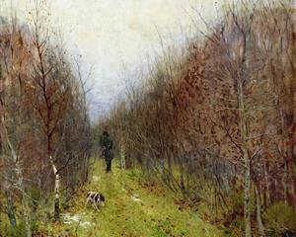

## 1.2. ЗИМА

Вслед за неповторимой русской осенью наступает непредсказуемая, вьюжная зима, которую представил в музыкальной пьесе “У камелька” П.И. Чайковский.

Сменяющие друг друга музыкальные образы этой мелодии отражают переменчивость русской зимы: от ясного морозного дня до буйствующей метели. Нежные, мягкие звуки, противопоставленные тревожным, резким и энергичным, помогают представить ощущения человека, сидящего в кругу близких и дорогих людей у камелька и слушающего, как за окном воет и беснуется пурга.  
Подобным настроением проникнуто и стихотворение И.А. Бунина “Сумерки».

«СУМЕРКИ»

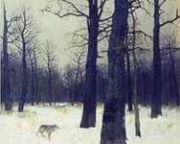

Всё - словно в полусне. Над серою водою  
Сползает с гор туман, холодный и густой,  
Под ним гудит прибой, зловеще расстилаясь,  
А темных голых скал прибрежная стена,   
В дымящийся туман погружена,  
Лениво курится, во мгле небес теряясь.

Суров и дик ее могучий вид!  
Под шум и гул морской она в дыму стоит,  
Как неугасший жертвенник титанов,  
И Ночь, спускаясь с гор, вступает точно в храм,  
Где мрачный хор поет в седых клубах туманов  
Торжественный хорал неведомым богам.   
1900

Удивительно перекликаются интонации стихотворения, музыкальной пьесы и картин Левитана “Зимой в лесу. Волк»” и «Лес зимой».  
А в своем стихотворении «Родина» Бунин словно описывает картину Левитана «Зимой в лесу. Волк».

Вмете с поэтом, композитором и художником невольно ощущаешь таинственность и прелесть долгих зимних вечеров, слышишь мелодии зимней метели и потрескивание дров в печи, почувствуешь холод и зимний сон природы в скромном пейзаже.

## 1.3. ВЕСНА

После продолжительной, почти полугодовой, русской зимы незаметно подкрадывается весна. Музыкальная пьеса Чайковского “Подснежник” наполнена светлым лирическим чувством. Композитор передаёт волнующе радостное, трепетное настроение, устремлённое навстречу солнцу, надеждам, счастью, упоение расцветающей природой. Приход весны всегда вызывал в композиторе необычайное воодушевление и подъём духа,о чём свидетельствуют его воспоминания: “...Какое волшебство наша весна своею внезапностью, своей роскошной силой! Как я люблю, когда по улицам потекут потоки тающего снега и в воздухе почувствуется что-то живительное и бодрящее! С какою любовью приветствуешь зелёную травку! Как радуешься прилёту грачей и за ними жаворонков и других заморских лётных гостей!”

Созвучно такому восприятию весны стихотворение И.А. Бунина “Бушует полая вода...”.

* * *  
Бушует полая вода,  
Шумит и глухо и протяжно.  
Грачей пролетные стада  
Кричат и весело и важно.

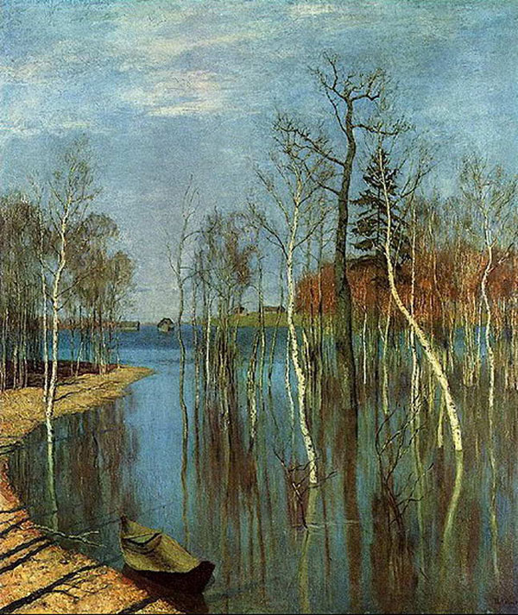

Дымятся черные бугры,  
И утром в воздухе нагретом  
Густые белые пары   
Напоены теплом и светом.

А в полдень лужи под окном  
Так разливаются и блещут,  
Что ярким солнечным пятном  
По залу «зайчики» трепещут.

Меж круглых рыхлых облаков  
Невинно небо голубеет,

И солнце ласковое греет   
В затишье гумен и дворов.

Весна, весна! И все ей радо.

Как в забытьи каком стоишь  
И слышишь свежий запах сада  
И теплый запах талых крыш.

Кругом вода журчит, сверкает,  
Крик петухов звучит порой,  
А ветер, мягкий и сырой,  
Глаза тихонько закрывает.

1892 год.

Насколько перекликаются настроения стихотворения, музыкальной пьесы и картины Левитана “Весна. Большая вода”!  
Радость пробуждения природы, пронизывающая произведения великих мастеров, вызывает непередаваемый душевный отклик, ощущение сопричастности этой вечной красоте земли.

## 1.4. ЛЕТО

Но вот и долгожданное лето. Его скромное очарование отразилось в музыкальной пьесе Чайковского “Баркарола”. Насколько лирична, светла и трогательна эта мелодия лета, которая звучит мягко, блаженно и безмятежно. Поэтичность созданного музыкального образа очень близка образному строю приведенного стихотворения И.А. Бунина  «Ночные цикады».

Удивительно передают безмятежность, покой, апофеоз расцвета и силы природы в самое время её расцвета, её триумфа – «лета природы» картины Левитана: «Над вечным покоем»,  «Луг на опушке леса».

Картину Левитана «Сумерки. Стога» возможно изложить поэзией Бунина, выразившейся в стихотворении «Месяц задумчивый…»

             * * *

Месяц задумчивый, полночь глубокая...  
Хутор в степи одинок...  
Дремлет в молчанье равнина широкая,  
Тепел ночной ветерок.

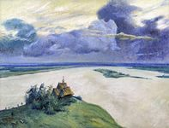

Желтые ржи, далеко озаренные,  
Морем безбрежным стоят...  
Ветер повеет - они, полусонные,  
Колосом спелым шуршат.

Ветер повеет - и в тучку скрывается  
Полного месяца круг;  
Медленно в мягкую тень погружается  
Ближнее поле и луг.

Зыблется пепельный сумрак над нивами,  
А над далекой межой  
Свет из-за тучек бежит переливами -  
Яркою, желтой волной.

И сновиденьем, волшебною сказкою  
Кажется ночь,- и смущен  
Ночи июльской тревожною ласкою  
Сладкий предутренний сон...    
1886

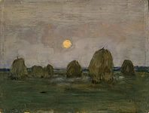

# Заключение

Природа – это одно из естественных проявлений нерукотворного прекрасного, поэтому ее эстетизм всегда привлекал художников, за многими из которых в течение творческой жизни так и закрепилось звание «пейзажиста», ибо как можно прекратить восхищаться или черпать вдохновение в том, что устроено как живой организм и функционирует настолько совершенно!   
В русской природе нет вечных, неменяющихся в разные времена года крупных объектов вроде гор, вечнозеленых деревьев. Все в русской природе непостоянно по окраске и состоянию. Разнообразнейший по оттенкам и степени насыщенности цветом осенний лес.

В России континентальный климат, и он создает особенно суровую зиму и особенно жаркое лето, длинную, переливающуюся всеми оттенками красок весну, в которой каждая неделя приносит с собой что-то новое, затяжную осень, в которой есть и ее самое начало с необыкновенной прозрачностью воздуха, воспетое Буниным, и особой тишиной, свойственной только августу, и поздняя осень, которую так любил Пушкин.

Русская поэзия, как и живопись, тоже откликается на все это многообразие.  
Следует отметить, что соединение трёх великих имён не случайно. Пётр Ильич Чайковский, Исаак Ильич Левитан, Иван Алексеевич Бунин – художники разных поколений. Но их объединяет характерное для второй половины XIX века обращение художественного сознания к идеальным началам бытия, которое критики назвали “великим походом” “в поисках истинной красоты переживаний и состояний, единящих человека с природой”. Именно “созерцание природы в пейзажах и явлениях, искание внутреннего смысла... в дереве, цветке” помогают увидеть в жизни “светлую поэзию”. Такой взгляд на природу, умение в музыкальных, живописных и словесных картинах выразить всё многообразие мира, всё богатство переживаний в сочетании с правдивостью изображения, простотой и доступностью объединяет Чайковского, Левитана и Бунина.

К тому же известно, что Левитан очень любил музыку и часто работал под звуки произведений Петра Ильича Чайковского. Полотна художника часто сопоставляют с музыкой великого русского композитора, находя в них тихую, плавную песенность, тяготение к “лирическому раскрытию длящегося как песня состояния природы в русских вёснах и осенях”. В свою очередь, М.Волошин писал, что стихотворения И.А. Бунина очень близки “тонкому и золотистому, чисто левитановскому письму”.

Познакомившись с прекрасными стихами Бунина, послушав чарующую музыку Чайковского, задумавшись над пейзажами Левитана осознаёшь, как необъяснимо гармонично сочетается в мире обыденное и прекрасное, как в предельной простоте звука, цвета и слова можно отразить непостижимое величие природы.